Pemodelan Matematika terhadap Dampak Misinformasi Vaksin pada Dinamika Penularan COVID-19 di Indonesia

Pebry Ajeng Cahyani¹, Benony Gabriel²

^{1,2} Program Studi Ilmu Komputer, Fakultas Sains dan Ilmu Komputer, Universitas Pertamina, Jakarta Selatan, 12170, Indonesia

Abstrak
Pandemi COVID-19 bermula dari sekelompok kasus penyakit yang menular disebabkan oleh virus corona yang disebut sebagai SARS-CoV-2. Banyak Langkah yang diambil untuk menurunkan angka penularan COVID-19 seperti penggunaan masker, menjaga jarak, mencuci tangan memakai sabun, dan pemberlakuan pembatasan sosial berskala besar. Kemudian, dilakukan vaksinasi dosis satu yang mulai dilaksanakan di Indonesia pada Januari 2021 dengan harapan dapat mengakhiri penularan COVID-19. Namun, masyarakat di Indonesia tidak sepenuhnya melakukan vaksin karena terdapat misinformasi terkait vaksin. Sehingga, penelitian ini melakukan pemodelan matematika berbasir SIR (Susceptible-Infected-Recovered) dengan tambahan kompartemen untuk individu yang divaksinasi (V) dan individu yang terpengaruh misinformasi vaksin (). Adapun simulasi penyebaran virus dengan menggunakan data populasi, vaksinasi, dan epidemiologi di Indonesia untuk menhyederhanakan simulasi penyebaran virus dan misinformasi vaksin selama satu tahun, yaitu periode 2021 – 2022. Hasil simulasi menunjukkan bahwa populasi yang terpapar misinformasi vaksin berada pada level tinggi di awal simulasi, namun mengalami penurunan perlahan hingga hari ke-75, sebelum stabil pada level yang lebih rendah. Penurunan ini mengindikasikan adanya upaya edukasi masyarakat yang efektif dan peningkatan kesadaran publik mengenai pentingnya vaksinasi.

Kata Kunci: COVID-19; pemodelan matematika; model SIR; vaksinasi; misinformasi

Pendahuluan
Pandemi COVID-19 bermula dari sekelompok kasus penyakit yang menular disebabkan oleh virus corona yang disebut sebagai SARS-CoV-2. Virus tersebut pertama kali ditemukan di kota Wuhan, China, sejak akhir Desember 2019 [1]. Kemunculan awal virus tersebut memicu kekhawatiran global karena sifatnya yang menular. Penyakit ini pertama kali dilaporkan di Indonesia pada 2 Maret 2020 dengan dua kasus positif COVID-19 yang dilaporkan. Berdasarkan data per 31 Maret 2020, terdapat 1.528 orang tertular dan meninggal sebanyak 136 orang [2]. Kehidupan di Indonesia berdampak secara signifikan saat pandemi COVID-19 memengaruhi perubahan mulai dari kegiatan dan aktivitas masyarakat berhenti karena penularan penyakit dan kematian yang terus meningkat.
Banyak langkah yang diambil selama pandemi COVID-19 sebagai upaya untuk menurunkan angka penularan COVID-19 seperti penggunaan masker, menjaga jarak, mencuci tangan memakai sabun, dan pemberlakuan pembatasan sosial berskala besar [3]. Namun, langkah tersebut masih belum cukup untuk mengurangi risiko penularan COVID-19. Oleh karena itu, salah satu solusi utama yang diharapkan dapat mengakhiri krisis ini adalah peluncuran vaksin COVID-19. Vaksinasi dosis satu mulai dilaksanakan di Indonesia pada Januari 2021, dengan harapan mampu menekan jumlah kasus infeksi, mengurangi tingkat keparahan penyakit, dan mencapai kekebalan kelompok (herd immunity) [4].
Masyarakat di Inodnesia tidak sepenuhnya melakukan vaksin karena terdapat misinformasi terkait vaksin yang disebarluaskan ke masyarakat. Misinformasi merupakan informasi yang salah tetapi dinyatakan benar atau deskripsi yang tidak akurat, dimanipulasi, atau informasi yang dapat menyesatkan orang [5]. Misinformasi yang tersebar luas di kalangan masyarakat terbagi dalam berbagai bentuk [6][7]. Banyak informasi yang ditemukan masyarakat ternyata telah dimanipulasi dan teori yang belum terbukti kebenarannya tetapi dipercaya di kalangan masyarakat menyebabkan keraguan terkhusus informasi vaksin [8]. Misalnya, keamanan vaksin yang diragukan, isu vaksin yang tidak halal, dan permainan politik oleh pemerintah terhadap vaksin [5].
Dalam hal ini, misinformasi dapat meningkatkan dinamika penularan COVID-19 di Indonesia, sehingga perlu diadakan strategi yang lebih efektif dalam mengendalikan penularan COVID-19. Oleh karena itu, pemodelan matematika merupakan suatu pendekatan yang mendasar untuk menggambarkan permasalahan yang terjadi di dunia nyata dan mencari solusi sebagai bentuk penyelesaiannya [9], sehingga beberapa peneliti telah melakukan analisis menggunakan model matematika. Misalnya, Ziyi Su dan Epharim Agying dalam [10] mengembangkan model SIR (Susceptible-Infectious-Recovered) untuk menilai dampak dari jumlah misinformasi yang beredar terhadap dinamika penularan COVID-19 dalam suatu populasi. Kelebihan model [10], yaitu mengetahui dampak penyebaran misinformasi. Namun, kekurangan model [10] memiliki keterbatasan data empiris untuk parameter spesifik terkait misinformasi.
Selain itu, penelitian yang dilakukan Mugisha, dkk dalam [11] mengembangkan model berbasis Ordinary Differential Equation (ODE) untuk menggambarkan dinamika penularan COVID-19 di Uganda menunjukkan efektivitas tren dinamika penularan dari berbagai skenario seperti karantina wilayah. Kelebihan model [11], yaitu memperhitungkan skenario yang realistis, seperti pelacakan kasus laten yang membantu mengurangi periode penularan menggunakan model kompartemen yang didasari model SEIR. Namun, penelitian ini memiliki kekurangan yaitu keterbatasan dalam merepresentasikan penyakit yang ditularkan.
Banyak tantangan dalam pemodelan matematika dari penelitian sebelumnya, maka penelitian ini mengembangkan model matematika untuk memahami dampak misinformasi terhadap dinamika transmisi COVID-19. Solusi penelitian ini adalah menggunakan model berbasis SIR (Susceptible-Infected-Recovered) yang dimodifikasi dengan kompartemen tambahan untuk individu yang divaksin dan terpengaruh oleh misinformasi vaksin. Kompartemen yang digunakan dalam penelitian ini mencakup S (Susceptible) untuk individu yang rentan terhadap infeksi karena belum terinfeks, (Misinformed Vaccinated) untuk individu yang terpengaruh misinformasi dan tidak vaksin, V (Vaccinated) untuk individu yang telah divaksinasi dan memiliki kekebalan parsial terhadap penyakit tetapi masih memiliki kemungkinan terinfeksi. I (Infected) untuk individu yang terinfeksi COVID-19, dan R (Recovered) untuk individu yang telah pulih.
Tujuan penelitian ini adalah untuk memahami dampak misinformasi vaksin dosis satu yang memengaruhi dinamika penularan COVID-19 dalam suatu populasi. Solusi dalam model matematika yang digunakan mencakup penyebaran penyakit dan misinformasi secara bersamaan. Penelitian ini diharapkan dapat mengevaluasi dampak misinformasi terhadap kepatuhan masyarakat dalam melakukan protokol kesehatan dan kepercayaan terhadap vaksin.

- Model Matematika
Model matematika yang digunakan dalam penelitian ini adalah model SIR yang dimodifikasi dengan penambahan dua kompartemen, yaitu individu yang telah divaksinasi (V) dan individu yang terpengaruh oleh misinformasi vaksin (Vm). Penelitian ini mengasumsikan bahwa individu yang rentan (S) adalah mereka yang belum terinfeksi, belum divaksinasi, atau belum memiliki kekebalan, sehingga berisiko terpapar infeksi melalui kontak dengan individu yang terinfeksi (I). Selain itu, individu yang rentan dapat berpindah ke kompartemen misinformasi (M) jika dipengaruhi oleh informasi yang keliru tentang vaksin.
Untuk memastikan keakuratan dan kesederhanaan model yang digunakan dalam penelitian ini, sejumlah asumsi dan batasan telah ditetapkan. Berikut merupakan penjelasan mengenai asumsi-asumsi yang mendasari model beserta batasan-batasan yang diadopsi dalam pengembangannya:
- Individu yang lahir dianggap sehat dan memiliki angka kelahiran sebesar α
- Semua individu dalam kompartemen memiliki angka kematian alamiah sebesar μ
- Semua individu dalam populasi memiliki peluang yang sama untuk terpapar COVID-19.
- Individu yang tidak melakukan vaksinasi selama program vaksinasi berjalan (Periode 2021-2022) dianggap sebagai individu yang terpengaruh misinformasi vaksin yang mewakili kompartemen (Vm)
- Individu yang telah divaksinasi (V) dianggap memiliki kekebalan parsial terhadap penyakit, namun masih memiliki risiko kecil untuk terinfeksi jika terpapar.
- Individu yang telah sembuh (R) dari infeksi dianggap memiliki kekebalan yang melindungi mereka dari risiko infeksi ulang.
- Data vaksin yang dipakai dalam model ini adalah data vaksin dosis pertama.
- Parameter seperti tingkat kelahiran (α) dan tingkat kematian alami (μ) diasumsikan konstan selama waktu simulasi.
- Efektivitas vaksin diasumsikan tetap sepanjang periode simulasi.
- Total populasi diasumsikan tidak berubah secara signifikan selama periode simulasi.

Berdasarkan asumsi yang telah dirumuskan diatas, model matematika yang digunakan dalam penelitian ini divisualisasikan dalam bentuk diagram kompartemen. Diagram ini menggambarkan alur perpindahan populasi antar kompartemen, termasuk individu yang rentan, terinfeksi, divaksinasi, terpapar misinformasi, dan yang telah pulih:

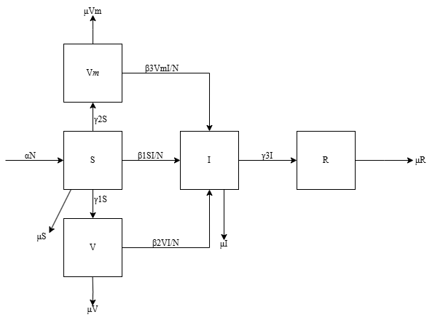

Gambar 1. Alur Penularan COVID-19 dengan Misinformasi

Berpedoman pada diagram kompartemen, model penyebaran penyakit dapat dirumuskan dalam bentuk persamaan matematika sebagai berikut:

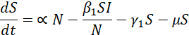

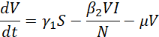

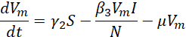

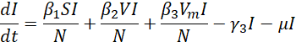

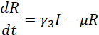

Untuk memberikan pemahaman yang lebih jelas, berikut disajikan tabel yang mencakup definisi variabel dan parameter yang digunakan dalam persamaan diatas;

Tabel 1. Deskripsi Variabel dan Parameter Kompartemen

Simbol | Deskripsi | Jenis | Satuan
N | Total populasi | Variabel | Jiwa
S | Jumlah individu rentan | Variabel | Jiwa
I | Jumlah individu terinfeksi | Variabel | Jiwa
R | Jumlah individu pulih | Variabel | Jiwa
 | Jumlah individu misinformasi vaksin | Variabel | Jiwa
V | Jumlah individu vaksin | Variabel | Jiwa
α | Tingkat kelahiran | Parameter | Jiwa/hari
µ | Tingkat kematian alami | Parameter | Jiwa/hari
β | Tingkat terinfeksi | Parameter | Jiwa/hari
β₁ | Estimasi tingkat infeksi populasi rentan | Parameter | Jiwa/hari
β₂ | Estimasi tingkat infeksi populasi divaksin | Parameter | Jiwa/hari
β₃ | Estimasi tingkat infeksi populasi terpengaruh misinformasi vaksin | Parameter | Jiwa/hari
γ₁ | Laju vaksinasi | Parameter | Jiwa/hari
γ₂ | Laju terpengaruh misinformasi vaksin | Parameter | Jiwa/hari
γ₃ | Laju pemulihan dari infeksi | Parameter | Jiwa/hari

- Analisis dan Pembahasan
Pada penelitian ini, menyajikan simulasi numerik dari model SIR dengan tambahan kompartemen vaksinasi (V) dan misinformasi vaksin () yang berfokus pada populasi Indonesia. Simulasi dalam penelitian ini dilakukan untuk mengeksplorasi dinamika penyebaran COVID-19 dalam berbagai skenario yang melibatkan vaksinasi, tingkat infeksi, dan dampak misinformasi. Model ini menggunakan parameter yang diperoleh berdasarkan data nyata yang dikumpulkan untuk populasi Indonesia serta literatur yang relevan.
Dalam penelitian ini, acuan populasi Indonesia pada tahun 2022 diperkirakan sebesar 257 juta jiwa [12], dengan kondisi awal populasi rentan (S) dihitung setelah mengurangi jumlah individu yang terinfeksi, divaksin, dan pulih. Parameter lain, seperti Tingkat infeksi (, , ) dan Tingkat pemulihan (), ditentukan melalui analisis literatur atau asumsi yang didasarkan pada data epidemiologi COVID-19 di Indonesia.
Simulasi dilakukan untuk memprediksi dinamika populasi dalam kelompok rentan (S), divaksin (V), misinformasi vaksin (), terinfeksi (I), dan pulih (R) selama satu tahun. Model ini juga mempertimbangkan skenario perubahan kecil pada parameter untuk mengevaluasi sensitivitas hasil. Hasil simulasi kemudian disajikan dalam bentuk plot untuk memberikan gambaran mengenai prediksi model secara visual.

  - Dataset
Dataset yang digunakan dalam model ini dikumpulkan dari berbagai sumber data yang relevan yang mencakup data COVID-19, data populasi dan demografi penduduk Indonesia, serta data tingkat efektivitas dan cakupan vaksin. Berikut adalah penjelasan lebih lanjut mengenai dataset tersebut:

    - Data COVID-19
Data epidemiologi COVID-19 diperoleh dari dataset publik yang tersedia di Kaggle [13]. Dataset ini memberikan informasi penting mengenai jumlah kasus harian, tingkat pemulihan, serta jumlah kematian yang akan digunakan untuk membangun dasar analisis dinamika penyebaran COVID-19 di Indonesia.

    - Data Populasi dan Demografi
Data yang memiliki informasi tentang total populasi, tingkat kelahiran, dan tingkat kematian diperoleh dari website [14]. Data ini digunakan untuk menghitung parameter penting seperti tingkat pertumbuhan populasi dan tingkat kematian alami dalam model.

    - Data Vaksinasi
Data vaksinasi yang digunakan dalam model ini merupakan data vaksinasi dosis pertama yang mencakup periode Januari 2021 hingga Januari 2022. Sumber data diambil dari laporan resmi atau dataset publik maupun artikel-artikel relevan [14][15][16][17].

    - Data Misinformasi
Data misinformasi dalam model ini didasarkan pada hasil survei yang menunjukkan bahwa 27% penduduk Indonesia masih ragu atau menolak vaksin COVID-19. Informasi ini diperoleh dari artikel The Conversation yang mengutip survei terkait keraguan masyarakat terhadap vaksinasi COVID-19 [18].

  - Evaluasi Parameter
Data-data yang telah dikumpulkan kemudian diolah agar siap diintegrasikan ke dalam model. Berikut adalah interpretasi setiap nilai dari data tersebut:
    - Interpretai Data
- Populasi dan demografi
Dalam aspek populasi dan demografi di Indonesia memiliki total populasi (N) sebesar 279.798.049 jiwa. Diasumsikan tingkat kelahiran dan kematian per hari adalah 0.00001 jiwa.
- Epidemiologi COVID-19
Berdasarkan data epidemiologi COVID-19 yang tercatat selama satu tahun, terdapat penambahan kasus baru (transisi dari individu rentan (S) ke individu terininfeksi (I) sebanyak 520.000 orang. Dari total kasus tersebut, sebanyak 508.000 orang dinyatakan pulih, yang menunjukkan transisi dari status individu terinfeksi (I) ke individu pulih (R). Sementara itu, angka kematian yang disebabkan oleh COVID-19 mencapai 17.000 orang. Data – data tersebut menggambarkan dinamika penyebaran dan penangan COVID-19 selama satu tahun, dengan tingkat kesembuhan yang cukup tinggi meskipun tetap disertai angka kematian yang signifikan.
- Vaksinasi
Berdasarkan data vaksinasi COVID-19 dosis pertama di Indonesia telah mencapai yang signifikan dengan total 161.861.222 jiwa yang tervaksinasi (V). Menurut studi yang dilakukan terhadap vaksin Sinovac, Tingkat efektivitas dari dosis pertama vaksin ini mencapai 65,3%. Dalam Upaya percepatan program vaksinasi nasional, pemerintah berhasil melaksanakan vaksinasi dengan rata-rata 500.000 dosis per hari.
- Misinformasi
Terdapat misinformasi yang memberikan dampak signifikan terhadap Tingkat penerimaan vaksin di Masyarakat. Hal ini tercatat dari jumlah individu yang menolak vaksin ) mencapai 27% dari total populasi, seperti berikut:
- Durasi kekebalan
Durasi kekebalan pada kondisi ini memiliki rentang waktu yang cukup signifikan. Kekebalan dalam tubuh dapat selama 6 – 8 bulan, dengan perhitungan rata – rata yang diasumsika, seperti berikut:
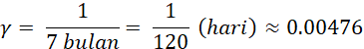
    - Inisialisasi Kompartemen
Pada waktu (t) = 0 dengan mempertimbangkan beberapa kelompok populasi. Kelompok individu rentan (S) dihitung menggunakan persamaan berikut:
. Sementara itu, kelompok individu terinfeksi (I) jumlahnya ditentukan sesuai dengan data kasus aktif awal. Kelompok individu pulih (R) diisi berdasarkan data kasus sembuh. Pada kelompok individu yang divaksinasi (V) tercatat sebesar 161.861.222 orang. Adapun kelompok misinformasi vaksin () tercatat sebesar 75.545.353 jiwa.
    - Parameter Model
- Tingkat penularan (
Estimasi dari data kontak harian dan pola penyebaran. Nilai estimasi tingkat infeksi ditentukan berdasarkan asumsi epidemiologi, seperti berikut:
- = 0,5: Rentan (S) lebih mudah terinfeksi.
- = 0,3: Individu divaksinasi memiliki risiko lebih rendah.
- = 0,2: Individu yang terpengaruh misinformasi (V_{m}) juga memiliki risiko rendah karena mereka adalah bagian kecil dari populasi.
Parameter dalam model ini merepresentasikan tingkat infeksi untuk tiga kelompok populasi, yaitu populasi rentan (S), populasi di vaksin (V), dan populasi yang terpengaruh misinformasi vaksin (). Pemilihan nilai dalam model ini didasarkan pada asumsi yang diambil dari pengamatan, hipotesis, atau literatur terkait. Berikut adalah penjelasan masing-masing asumsi tersebut:
- Tingkat infeksi populasi rentan (
Asumsi:
  - Tingkat infeksi pada kelompok ini tinggi karena mereka sepenuhnya rentan terhadap paparan virus.
  - Tidak ada proteksi yang mengurangi risiko infeksi, sehingga kontak langsung dengan individu yang terinfeksi cenderung mengarah pada penyebaran penyakit.
- Tingkat infeksi populasi rentan (
Asumsi:
  - Efektivitas vaksin mengurangi peluang infeksi pada kelompok ini.
  - Tingkat infeksi tetap ada tetapi lebih rendah dibandingkan populasi rentan.
- Tingkat infeksi populasi rentan (
Asumsi:
  - Parameter dalam kelompok ini memiliki Tingkat infeksi yang cukup besar berdasarkan 27% dari populasi menolak vaksinasi.
- Tingkat vaksinasi ()
- Dari Tingkat efektivitas vaksin: 65.3%
- Tingkat pemulihan ()
- Diasumsikan rata - rata individu sakit COVID-19 adalah 14 hari:
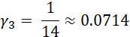
Parameter – parameter ini didasarkan pada data epidemiologi, studi ilmiah, dan beberapa asumsi yang relevan dengan kondisi di lapangan. Parameter ini mencakup faktor-faktor demografis, seperti tingkat kelahiran dan kematian. Parameter dengan karakteristik penyebaran virus, seperti tingkat infeksi untuk berbagai kelompok populasi, efektivitas intervensi (vaksinasi), serta dampak faktor sosial (misinformasi).
Rincian dari parameter – parameter yang telah dihitung di atas tercantum dalam Tabel 2. Nilai – nilai parameter ini akan digunakan sebagai input awal dalam simulasi model dan dapat disesuaikan melalui proses fitting data untuk menghasilkan prediksi yang lebih akurat.

Tabel 2. Rincian Parameter – Parameter

Parameter | Deskripsi | Estimasi Nilai | Referensi
α | Tingkat kelahiran | 0.00001 | Asumsi
µ | Tingkat kematian alami | 0.00001 | Asumsi
β₁ | Estimasi tingkat infeksi populasi rentan | 0.5 | Asumsi
β₂ | Estimasi tingkat infeksi populasi divaksin | 0.3 | Asumsi
β₃ | Estimasi tingkat infeksi populasi terpengaruh misinformasi vaksin | 0.2 | Asumsi
γ | Tingkat kehilangan kekebalan | 0.00476 | [17]
γ₁ | Tingkat vaksinasi dosis 1 | 0.653 | [15]
γ₂ | Populasi misinformed | 0.01 | [18]
γ₃ | Tingkat pemulihan | 0.0714 | [17]
I₀ | Kondisi awal kasus aktif | 520,000 | [13]
R₀ | Sembuh awal | 508,000 | [13]
V₀ | Divaksin awal | 161,861,222 | [14]
V_{m0} | Populasi misinformasi | 75,545,473 | [18]
S₀ | Populasi rentan awal | 41,363,354
N | Total populasi tahun 2022 | 275.501.339 | [12]

Langkah selanjutnya akan memasukkan semua nilai parameter yang ditemukan ke dalam model dan telah dibungan dengan kodingan python, seperti berikut:
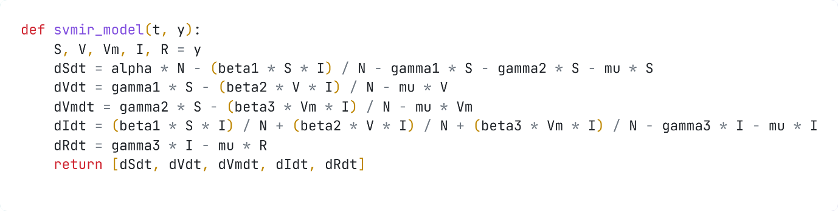
Gambar 2. Model SVMIR menggunakan Python
Kemudian, dilakukan plotting untuk melihat hasil visualisasi dari model yang telah dibuat, seperti berikut:
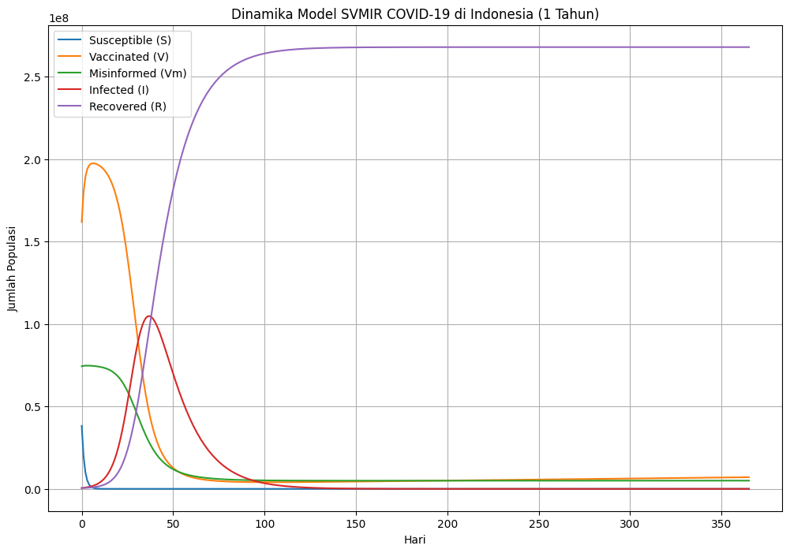
Gambar 3. Grafik Hasil Simulasi Model SVMIR
Hasil simulasi model SVMIR saat pandemi COVID-19 di Indonesia selama satu tahun dari tahun 2021 – 2022 menunjukkan dinamika yang menarik untuk setiap kelompok populasi. Penjelasan untuk setiap kurva pada gambar 3 dapat dijelaskan sebagai berikut:
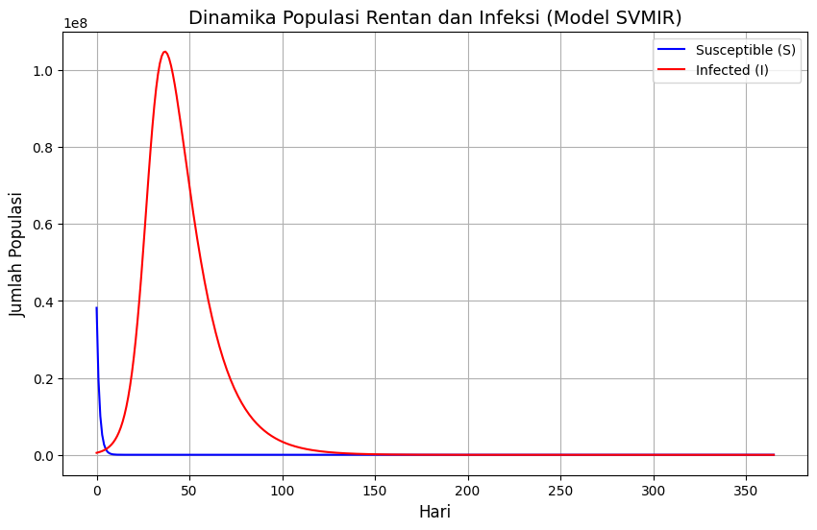
Gambar 4. Grafik Populasi Rentan (S) dan Populasi Infeksi (I)
Pada grafik di gambar 4 merupakan hasil awal simulasi, terjadi penurunan yang signifikan dalam jumlah populasi rentan (kurva biru), terutama dalam 30 hari pertama. Setelah itu, jumlahnya terus menurun secara perlahan hingga mendekati nol pada pertengahan periode simulasi. Penurunan ini mengindikasikan keberhasilan program vaksinasi dan infeksi alamiah dalam mengurangi populasi yang berisiko terpapar virus.
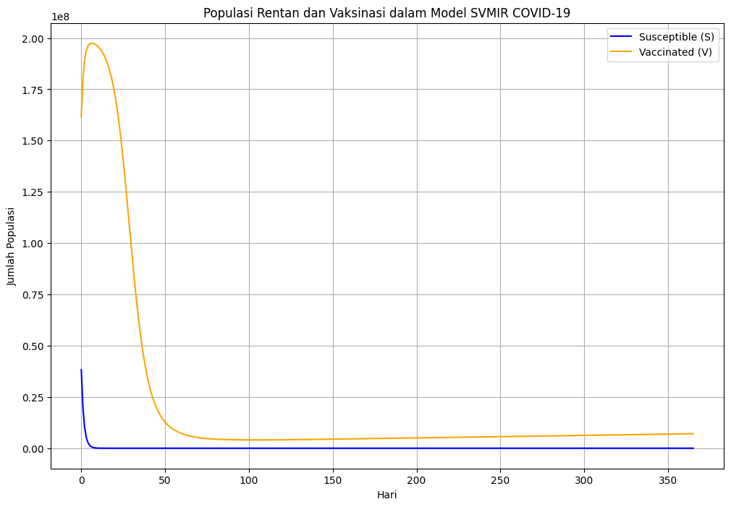
Gambar 5. Grafik Populasi Rentan (S) dan Populasi Vaksinasi (V)
Pada kurva oranye menggambarkan kelompok populasi yang telah menerima vaksin. Pada awal simulasi, terjadi lonjakan tajam dalam jumlah individu yang divaksinasi, mencapai puncaknya sekitar hari ke-30. Setelah itu, jumlahnya menurun secara bertahap hingga sekitar hari ke-90 dan stabil pada level yang lebih rendah hingga akhir simulasi. Pola ini mencerminkan keberhasilan fase intensif vaksinasi massal di awal program yang kemudian berkurang seiring dengan semakin sedikitnya populasi yang memerlukan vaksin.
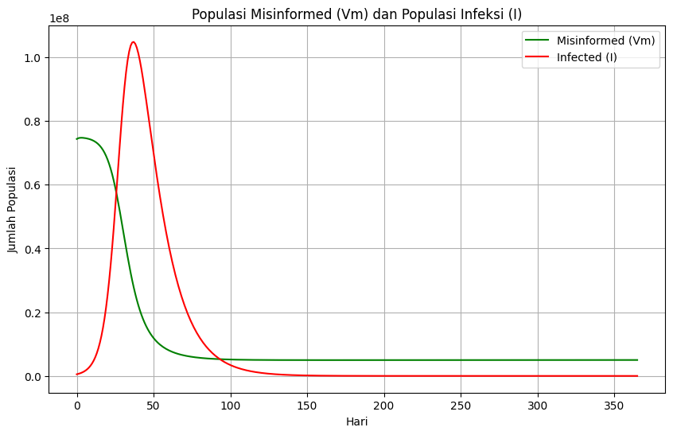
Gambar 6. Grafik Populasi Misinformasi (Vm) dan Populasi Infeksi (I)
Pada kurva hijau menggambarkan kelompok populasi Misinformed (V_{m}) yang menolak vaksin akibat misinformasi. Di awal simulasi, populasi ini berada pada level yang tinggi, namun mengalami penurunan perlahan hingga sekitar hari ke-75, dan stabil pada level yang lebih rendah setelahnya. Penurunan ini menunjukkan adanya upaya edukasi dan peningkatan kesadaran masyarakat yang berhasil mengatasi sebagian masalah misinformasi terkait vaksinasi.
Pada kurva merah menggambarkan kelompok populasi Infected (I) menunjukkan dinamika kasus aktif COVID-19. Kurva ini menunjukkan gelombang besar yang mencapai puncaknya sekitar hari ke-50, dengan jumlah kasus aktif tertinggi. Setelah itu, jumlahnya menurun drastis hingga mendekati nol pada hari ke-150. Pola ini menunjukkan keberhasilan intervensi, seperti vaksinasi, pembatasan sosial, dan peningkatan kesadaran masyarakat dalam menekan penyebaran virus.
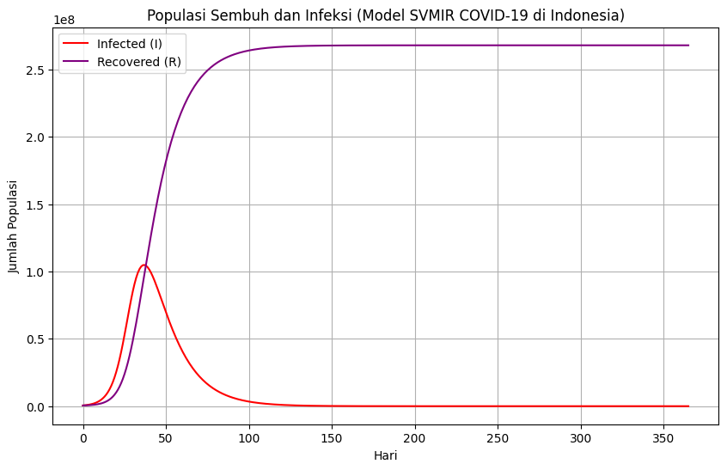
Gambar 7. Grafik Populasi Pulih (R) dan Populasi Infeksi (I)
Pada kurva ungu merupakan kelompok populasi Recovered (R) menunjukkan populasi yang telah pulih dari infeksi. Kurva ini meningkat tajam setelah puncak kasus aktif di hari ke-50, mencerminkan tingginya tingkat kesembuhan pada fase tersebut. Kurva ini mencapai puncaknya sekitar hari ke-100, kemudian stabil pada level yang lebih tinggi hingga akhir simulasi. Pola ini mengindikasikan keberhasilan sistem kesehatan dalam menangani kasus infeksi dan memastikan pemulihan yang optimal bagi populasi yang terinfeksi.
Pola keseluruhan dari simulasi ini menunjukkan bahwa kombinasi antara vaksinasi yang masif, penanganan kasus yang efektif, dan edukasi masyarakat mengenai pentingnya vaksinasi mampu mengendalikan penyebaran COVID-19 secara signifikan dalam satu tahun.

- Kesimpulan
Hasil penelitian ini, menunjukkan bahwa misinformasi vaksin dapat memperburuk penyebaran COVID-19, terutama dalam menurunkan tingkat vaksinasi dosis pertama di kalangan masyarakat. Namun, model matematika yang dikembangkan berhasil menggambarkan bahwa program vaksinasi dosis pertama disertai dengan protokol kesehatan sebagai penaganan kasus dapat mengurangi populasi yang rentan terhadap infeksi. Simulasi ini juga menggambarkan bahwa peningkatan kesadaran masyarakat dan kepercayaan terhadap vaksinasi berperan penting dalam mengendalikan pandemi COVID-19. Oleh karena itu, dibutuhkan upaya berkelanjutan untuk menghilangkan misinformasi vaksin dan mendorong penerimaan vaksin.

- Link Gdrive Kelompok
Link: kelompok_17

Referensi

[1] J. Brainard dan P. R. Hunter, “Misinformation making a disease outbreak worse: outcomes compared for influenza, monkeypox, and norovirus,” Simulation, vol. 96, no. 4, hlm. 365–374, Apr 2020, doi: 10.1177/0037549719885021.
[2] WHO, “WHO Director-General’s opening remarks at the media briefing on COVID-19.”
[3] “Kiprah_Ditjen_Kesmas_Pandemi_COVID19_web”.
[4] S. Bugalia, V. P. Bajiya, J. P. Tripathi, M. T. Li, dan G. Q. Sun, “Mathematical modeling of COVID-19 transmission: The roles of intervention strategies and lockdown,” Mathematical Biosciences and Engineering, vol. 17, no. 5, hlm. 5961–5986, Sep 2020, doi: 10.3934/MBE.2020318.
[5] S. Paparan dkk., “A STUDY OF MISINFORMATION EXPOSURE OF COVID-19 VACCINE AND THE WILLINGNESS TO BE VACCINATED IN TANGERANG SELATAN CITY, INDONESIA,” Jurnal Kesehatan Reproduksi, vol. 12, no. 1, hlm. 1–13, doi: 10.22435/kespro.v12i1.4794.1-13.
[6] V. Suarez-Lledo dan J. Alvarez-Galvez, “Prevalence of health misinformation on social media: Systematic review,” 1 Januari 2021, JMIR Publications Inc. doi: 10.2196/17187.
[7] A. Fadloli Mubarok, M. Abdul Kholiq, dan U. Sunan Kalijaga Yogyakarta, “KETERPAPARAN HOAKS VAKSIN COVID-19 DALAM PROSES KOGNITIF WARGANET INDONESIA,” 2021.
[8] I. Skafle, A. Nordahl-Hansen, D. S. Quintana, R. Wynn, dan E. Gabarron, “Misinformation about Covid-19 Vaccines on Social Media: Rapid Review,” 25 Januari 2022. doi: 10.31219/osf.io/tyevj.
[9] M. Manaqib, I. Fauziah, dan E. Hartati, “Model matematika penyebaran COVID-19 dengan penggunaan masker kesehatan dan karantina,” Jambura Journal of Biomathematics (JJBM), vol. 2, no. 2, hlm. 68–79, Okt 2021, doi: 10.34312/jjbm.v2i2.10483.
[10] Z. Su dan E. Agyingi, “Modeling the Impact of Misinformation on the Transmission Dynamics of COVID-19,” AppliedMath, vol. 4, no. 2, hlm. 544–560, Jun 2024, doi: 10.3390/appliedmath4020029.
[11] J. Y. T. Mugisha, J. Ssebuliba, J. N. Nakakawa, C. R. Kikawa, dan A. Ssematimba, “Mathematical modeling of COVID-19 transmission dynamics in Uganda: Implications of complacency and early easing of lockdown,” PLoS One, vol. 16, no. 2 February, Feb 2021, doi: 10.1371/journal.pone.0247456.
[12] Macrotrends, “Indonesia Population 1950-2025.” Diakses: 19 Januari 2025. [Daring]. Tersedia pada: https://www.macrotrends.net/global-metrics/countries/IDN/indonesia/population
[13] Hendratno, “COVID-19 Indonesia Dataset.” Diakses: 19 Januari 2025. [Daring]. Tersedia pada: https://www.kaggle.com/datasets/hendratno/covid19-indonesia/data
[14] M. Reza Sulaiman, “1 Januari 2022, 114 Juta Penduduk Indonesia Sudah Dapat Vaksin COVID-19 Lengkap.” Diakses: 19 Januari 2025. [Daring]. Tersedia pada: https://www.suara.com/health/2022/01/01/221500/1-januari-2022-114-juta-penduduk-indonesia-sudah-dapat-vaksin-covid-19-lengkap
[15] Dwi Hadya Jayani, “Mengukur Efikasi vs Efektivitas Vaksin Covid-19,” katadata. Diakses: 19 Januari 2025. [Daring]. Tersedia pada: https://katadata.co.id/analisisdata/60073ad81b83a/mengukur-efikasi-vs-efektivitas-vaksin-covid-19
[16] S. M. Eunice Margarini dan S. D. Marsha Anindita, “Indonesia Capai Cakupan 15,1 Juta Dosis dalam Cakupan Vaksinasi Covid-19,” kemnkes.go.id. Diakses: 19 Januari 2025. [Daring]. Tersedia pada: https://ayosehat.kemkes.go.id/indonesia-capai-cakupan-151-juta-dosis-dalam-cakupan-vaksinasi-covid-19
[17] kumparan.com, “Berapa Lama Orang Kebal Virus Corona Setelah Sembuh dari Covid?” Diakses: 19 Januari 2025. [Daring]. Tersedia pada: https://kumparan.com/kumparansains/berapa-lama-orang-kebal-virus-corona-setelah-sembuh-dari-covid-1v9EIfcXLWU/full
[18] Rizqy Amelia Zein, “27% penduduk Indonesia masih ragu terhadap vaksin COVID-19, mengapa penting meyakinkan mereka.” Diakses: 19 Januari 2025. [Daring]. Tersedia pada: https://theconversation.com/27-penduduk-indonesia-masih-ragu-terhadap-vaksin-covid-19-mengapa-penting-meyakinkan-mereka-150172

